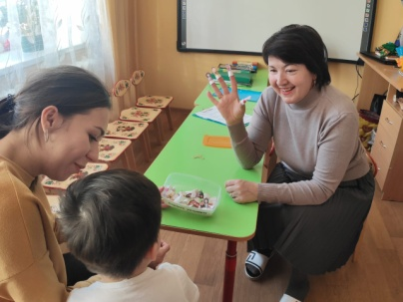
Татар теленә өйрәтү тәрбиячесенең максаты:
1.Әти-әниләргә балаларына татар телендә матур итеп сөйләшергә өйрәтү өчен киңәшләр бирү;
2. Төрле темаларга әти- әниләр өчен семинарлар, түгәрәк өстәлләр, бәйрәмнәр үткәрү.



«Бармак уеннары»
Бармак уеннары – өлкәннәр белән балаларның үзенчәлекле аралашу, күңел ачу чарасы. Бишек җырлары баланы тынычландыру, юату өчен кулланылса, бармак уеннары, киресенчә, баланың күңелен күтәрү, кәефен яхшырту, көлдерү чарасы булып тора. Ул баланың бармак хәрәкәтләре үсешенә дә ярдәм итә. Балаларның психикасын өйрәнүче галимнәр “бармак хәрәкәтләре үсеше нормада була” дип саныйлар.Димәк, бармакларның сөйләм үсешенә дә тәэсире зур. Бармаклар белән төрле күнегүләр ясау, аларны төрлечә хәрәкәтләндерү – баланың сөйләмен үстерүдә уңай шарт булып тора.

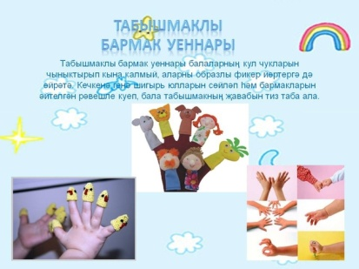
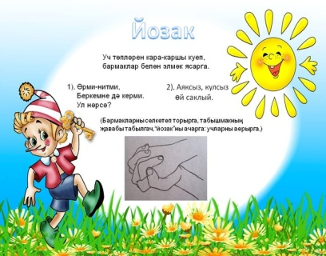

«Бармакларны уйнатабыз – сөйләм телен үстерәбез!»

Бу бармак – бабай,
Бу бармак - әби,
Бу бармак - әти,
Бу бармак - әни,
Бу бармак – бәби,
Аның исеме – чәнти!

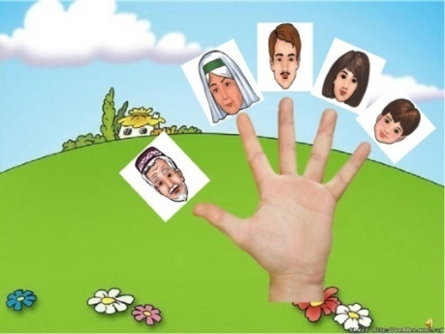
Без кәбестә турыйбыз,
(бармак чуклары белән
кисү хәрәкәтләре ясау)
Кишерен дә уабыз,
(кулны йодрыклап, уу хәрәкәтләре ясау)
Тозларны да сибәбез,
(тоз сибү хәрәкәте)
Кәбестәне кысабыз.
( учларны йодрыклау һәм ачу хәрәкәтләре)

Әти-әниләргә киңәшләр:

1. Бала белән күбрәк аралашыгыз, сөйләмегезне бозмагыз, дөрес һәм чиста итеп сөйләшегез.
2. Урамда да, өйдә дә сабыегызга төрле әйберләр күрсәтеп, алар турында сөйләгез. Яңа сүзләрне интонация белән билгеләгез.
3. Сабыегызга аның нәрсә эшләгәнен сөйләргә ярдәм итегез.
4. Бала белән гади җырлар җырлагыз, аны ритм сизәргә өйрәтегез.
5. Сюжетлы-рольле уеннар уйнагыз. Уенның сүзләрен сәнгатьле итеп әйтү, баланың төрле образлар башкаруы балада канәгатьләнү хисләре уята. 6. Балага эре матур рәсемнәр булган китапларны күрсәтегез. Китаптагы сурәтләргә караганда, бәбиегез сез әйткән сүзләрне күрсәтергә өйрәнсен. 7. Балага шигырьләрне, әкиятләрне, хикәяләрне берничә тапкыр укыгыз. Бер үк шигырьләрне кабат-кабат дөрес итеп сөйләү кечкенәләргә аваз культурасын үзләштерергә ярдәм итә.
8.Балаларыгыз белән бармак уеннары уйнагыз.

Хөрмәтле ата-аналар!

Тел- ананың балага биргән иң зур бүләге, баланың туган көненнән туплап килгән хәзинәсе. Балаларыбызны шушы бүләктән мәхрүм итмик!

Ихтирам белән татар теленә өйрәтү тәрбиячесе:

Муллахмәтова Гөлнур Гарәфетдин кызы.
Консультация үзәге урнашкан:
МБМБУ «Бала үсеше үзәге-Арча шәһәренең 4 нче балалар бакчасы»
РТ, Арча шәһәре,
Баширов урамы, 12
E-mail: ds4.arsk@tatar.ru
Телефон: 8 (843)66-3-21-67

ТАТАРСТАН РЕСПУБЛИКАСЫ МӘГАРИФ ҺӘМ ФӘН МИНИСТРЛЫГЫ

Татарстан Республикасы Арча муниципаль районы "Бала үсеше үзәге - Арча шәһәре 4 нче балалар бакчасы" муниципаль бюджет мәктәпкәчә белем учреждениесе

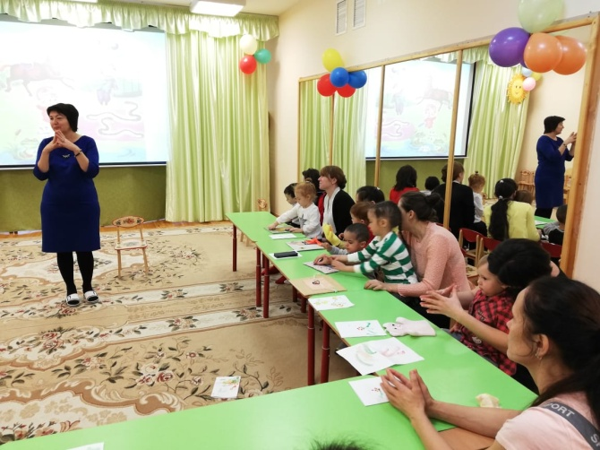
Муллахмәтова Гөлнур Гарәфетдин кызы татар теленә өйрәтү тәрбиячесе- консультация үзәге «Об-Раз» специалисты

